 | asset.dev  Análise macro global | Asset allocation
Carta ao Investidor | Primeira Entrega
Desafio Safra Top Gestor 2026 · Período de referência: 17/08 a 04/09/2026 · Envio: agosto de 2026

Esta carta explica, em linguagem simples, como montamos a nossa primeira carteira e por que escolhemos cada posição. Somos uma gestora macro: em vez de analisar empresa por empresa, partimos do quadro amplo da economia, os juros, a inflação, o câmbio e o crescimento, e é dele que derivamos cada decisão. Sempre que aparecer um termo técnico, vamos explicá-lo na primeira vez que ele surgir.
1. A ideia por trás de tudo
Um investidor costuma perguntar se os juros vão subir ou cair. Nós fazemos uma pergunta diferente e, para nós, mais útil: quanto de alta ou de queda o mercado já espera? A distinção é decisiva. O preço de qualquer ativo já embute aquilo que a maioria acredita que vai acontecer. Se todos esperam que os juros caiam e eles caem, quem apostou nessa queda não ganha nada, porque o movimento já estava no preço. O retorno aparece apenas quando a realidade se afasta do que estava combinado nos preços.
Por isso, antes de qualquer aposta, medimos o que já está embutido e só nos posicionamos onde enxergamos algo diferente do consenso. Para transformar essa leitura em uma carteira, usamos um método chamado Black-Litterman, que parte do consenso do mercado e se afasta dele apenas na medida da nossa convicção. Na prática, ele nos impede de concentrar todo o risco em uma única ideia e mantém a carteira equilibrada.
2. O cenário que enxergamos
O mundo. A inflação global segue mais resistente do que os bancos centrais gostariam, e o crescimento continua razoável. Nos Estados Unidos, o banco central ainda hesita em cortar juros; a China cresce menos que no passado, o que ajuda a segurar os preços de bens, mas também esfria a demanda por commodities. O resultado é um ambiente em que os juros tendem a permanecer altos por mais tempo lá fora, o que também pede cautela aqui.
Juros no Brasil. A taxa básica, a Selic, está em 14% ao ano. No mercado futuro de juros, os contratos para o início de 2027 já trabalham com uma taxa perto de 13,58%. Em outras palavras, o mercado já dá como certos cerca de 0,42 ponto de corte nas próximas reuniões do Banco Central. Curiosamente, a pesquisa Focus, que reúne a projeção mediana dos economistas, ainda aponta 14% no fim do ano, ou seja, nenhum corte. Daí vem uma conclusão que surpreende: seguir a média dos economistas não seria uma posição neutra, seria apostar que os juros ficarão mais altos do que o próprio mercado já negocia. A nossa leitura é de cortes graduais, levando a Selic para perto de 13,50%.
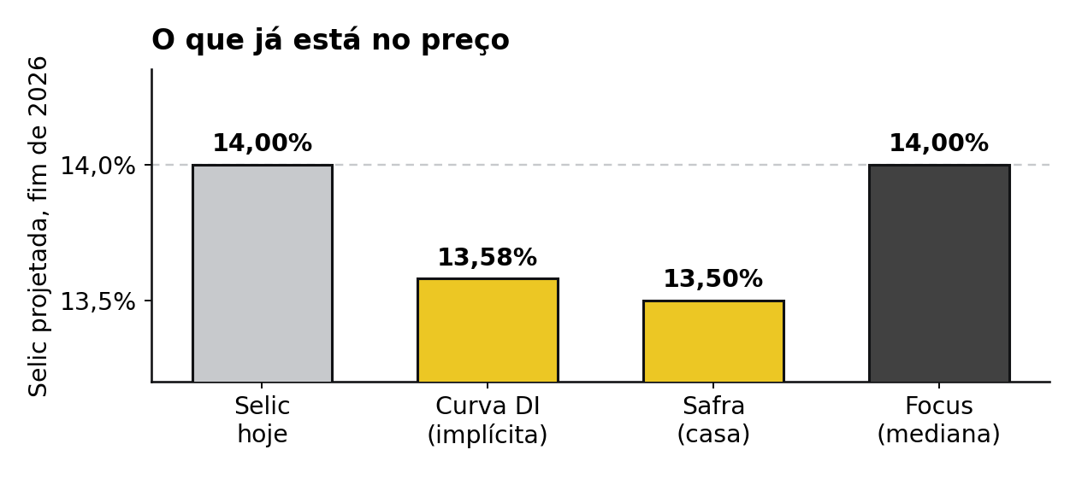
O mercado já embute cerca de 0,42 ponto de corte que a média dos economistas (Focus) ainda não projeta.
Inflação. O IPCA, índice oficial de preços, está ao redor de 5,1% em doze meses, acima da meta de 3%, porém em queda. Vários choques que acompanhamos, ligados a energia, comércio e clima, pressionam os preços, mas levam de dois a três trimestres para chegar ao índice cheio, e por isso não devem atrapalhar a inflação dentro da janela desta carteira. A curva de juros conta uma história parecida: ela está invertida na ponta curta, com os vencimentos mais próximos pagando menos que a Selic de hoje, sinal de que o mercado espera cortes. Já os vencimentos longos pagam mais, refletindo o receio com as contas públicas.
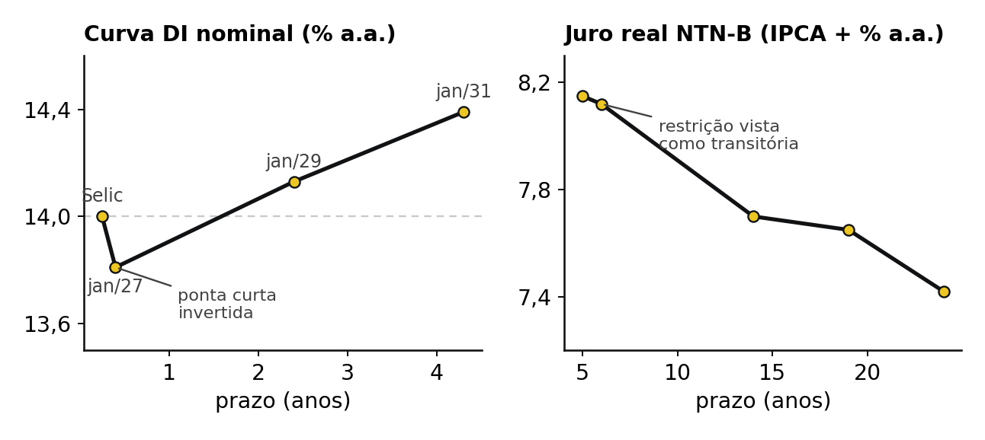
A ponta curta da curva já embute cortes; os juros mais longos seguem altos, com prêmio pelo risco fiscal.
Câmbio e atividade. O real segue pressionado pela aversão a risco lá fora e pela incerteza eleitoral aqui, e projetamos um viés de desvalorização. A economia deve crescer cerca de 1,8% em doze meses, um ritmo que permite ao Banco Central continuar cortando sem pressa.
3. As quatro coisas que podem acontecer
Em vez de tentar adivinhar um único futuro, trabalhamos com quatro cenários e damos a cada um uma probabilidade. Cada posição da carteira foi escolhida para pagar em um grupo diferente desses cenários, de modo que nenhum acontecimento isolado defina sozinho o nosso resultado.
Cenário | Chance | O que esperamos
Desinflação no Brasil | 40% | juros caem e a bolsa local sobe
Aperto monetário global | 25% | juros e dólar sobem no mundo
Pânico e fuga de risco | 20% | ativos de risco caem, dólar sobe
Choque fiscal e eleitoral | 15% | juros longos sobem, real enfraquece

4. Nossa principal aposta: o formato da curva
A nossa maior posição está nos juros, mas não da forma que se poderia imaginar. Como apostar que os juros vão cair não paga, já que essa queda está nos preços, apostamos em algo mais sutil: o formato da curva.
Pense na curva de juros como uma rampa que liga os vencimentos curtos aos longos. Ela pode se mover de duas maneiras. A rampa inteira pode subir ou descer, o que chamamos de nível. Ou pode ficar mais inclinada, com a ponta longa subindo em relação à curta, o que chamamos de inclinação. Montamos a posição para ser praticamente indiferente ao nível e ganhar apenas com o aumento da inclinação.
Fazemos isso com duas pernas. Ficamos aplicados no vencimento curto, uma posição que ganha se os juros curtos caírem ou ficarem parados. E ficamos tomados no vencimento longo, o oposto, que ganha se os juros longos subirem. Os tamanhos são calibrados para que uma alta ou queda geral dos juros quase não nos afete: só ganhamos se a distância entre longo e curto aumentar, exatamente o que o calendário fiscal e eleitoral dos próximos meses tende a provocar.
Uma observação para ler a tabela adiante: a perna curta aparece com 20% do patrimônio, um número que assusta à primeira vista. Mas, por ser um contrato muito curto, o seu risco real é pequeno, mais parecido com deixar dinheiro em caixa do que com uma aposta agressiva. O valor investido, aqui, exagera bastante o risco verdadeiro.
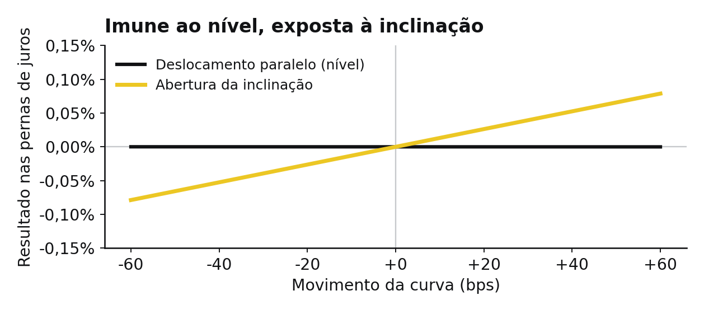
A posição quase não se mexe quando toda a curva sobe ou desce, e ganha quando ela fica mais inclinada.
5. A carteira, posição por posição
Ao lado da aposta em juros, a carteira tem três blocos, cada um com uma função clara.
Proteções cambiais. Compramos dólar e euro. Comprar uma moeda significa ganhar se ela subir frente ao real. São um seguro: nos cenários ruins, uma crise global ou um susto com as contas públicas, o real costuma enfraquecer e essas posições pagam, compensando perdas no resto da carteira. Vendemos uma pequena parcela de yuan apenas para baratear esse seguro. Somamos ainda um título do governo americano de dez anos, o Treasury, que é o refúgio para onde o mundo corre nos momentos de pânico.
Bolsa brasileira. Estamos comprados no Ibovespa e em seis ações, ou seja, ganhamos se subirem. A escolha de cada ação, porém, é macro, e não análise de empresa. A Vale é a nossa forma de investir na retomada da China. A WEG, grande exportadora, ganha com o real mais fraco. A Ambev é defensiva e sofre pouco quando o humor do mercado piora. Petrobras e PRIO capturam a alta do petróleo ligada à tensão no Oriente Médio. E a B3 é a bolsa que mais se beneficia quando os juros caem. Cada nome é, no fundo, uma aposta macro com o rótulo de uma empresa.
O seguro que custa caro. A posição mais difícil de entender é a venda de S&P 500, o índice das maiores empresas dos Estados Unidos. Vender significa ganhar se ele cair. No nosso cenário mais provável, em que a economia americana vai bem, essa posição perde dinheiro, e a mantemos assim mesmo. Ela é o seguro contra uma queda forte das ações de tecnologia e inteligência artificial, o tipo de choque que derrubaria quase tudo ao mesmo tempo. Pela mesma lógica, decidimos não comprar essas gigantes de tecnologia: seria contraditório carregar justamente aquilo de que o seguro deveria nos proteger.
A tabela abaixo resume todas as posições e a razão de cada uma.
Bloco | Ativo | Posição | Por que está na carteira
Juros | DI Jan/27 | 20,05% aplicado | aposta no formato da curva (perna curta)
Juros | DI Jan/31 | 1,73% tomado | aposta no formato da curva (perna longa)
Câmbio | Dólar | 1,80% comprado | seguro contra crises globais
Câmbio | Euro | 1,89% comprado | seguro cambial adicional
Câmbio | Yuan | 1,34% vendido | baixa o custo do seguro em dólar
Global | Treasury 10 anos | 1,06% comprado | refúgio em momentos de pânico
Bolsa | Ibovespa | 1,17% comprado | aposta na bolsa brasileira
Bolsa | S&P 500 | 1,21% vendido | seguro contra queda das ações dos EUA
Ações | Vale | 3,14% comprado | retomada da China
Ações | WEG | 2,78% comprado | exportadora, ganha com real fraco
Ações | Ambev | 1,87% comprado | defensiva, sofre pouco em crises
Ações | Petrobras | 0,88% comprado | petróleo e Oriente Médio
Ações | B3 | 0,69% comprado | ganha com juros em queda
Ações | PRIO | 0,30% comprado | petróleo
Juntando as peças, a carteira tem uma lógica única. No cenário que consideramos mais provável, o de desinflação no Brasil, ganham a aposta em juros, o Ibovespa e as ações domésticas. Nos cenários ruins, quando esse quadro não se confirma, entram em ação os seguros: o dólar, o euro, o Treasury e a venda de S&P amortecem a queda e evitam que uma única surpresa comprometa o resultado. Não montamos a carteira para gabaritar um cenário, e sim para ganhar de forma consistente no mais provável sem ficar exposta demais aos outros.

6. Como controlamos o risco
Montamos a carteira para sobreviver a semanas ruins. Medimos o risco por uma métrica chamada Value at Risk, que estima quanto poderíamos perder em um dia adverso: cerca de 1,3% do patrimônio, bem abaixo do limite de 3% permitido pelo regulamento. Poderíamos arriscar mais, mas a eliminação no desafio é definitiva, e operar perto do limite de perda aumentaria demais a chance de sermos desclassificados por um simples azar de curto prazo. Preferimos um risco menor e repartido entre juros, câmbio e bolsa, sem depender de um único mercado, como mostra o gráfico.
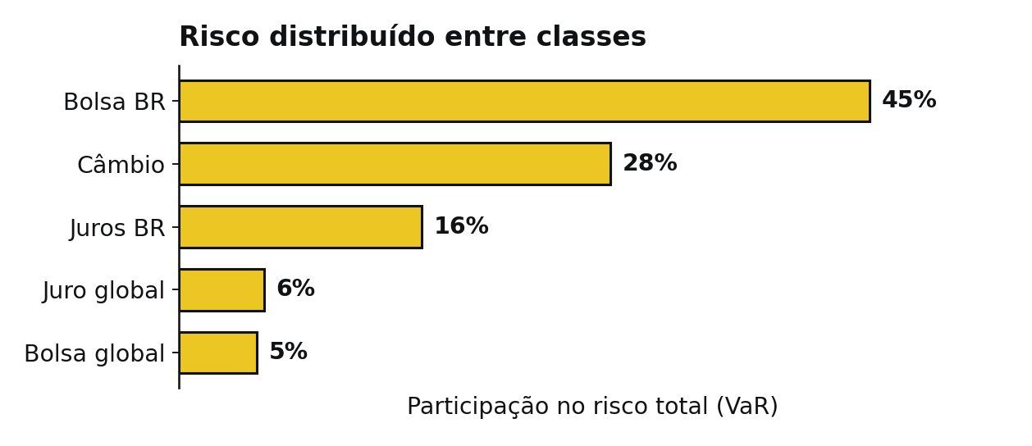
O risco está repartido entre as classes, e não concentrado em uma só aposta.
7. O que nos faria mudar de ideia
Deixamos registrado, desde já, o que nos faria rever cada posição. Uma inflação de agosto acima do esperado enfraqueceria a aposta na queda dos juros. Uma piora forte nas contas públicas, com o Orçamento de 31 de agosto, reforçaria a nossa posição na ponta longa. E uma normalização da tensão no Oriente Médio nos faria zerar Petrobras e PRIO. Vamos ajustar a carteira conforme esses sinais aparecerem.
Construímos tudo não para acertar todos os dias, mas para continuar de pé quando estivermos errados. É essa disciplina, mais do que a aposta em um único futuro, que buscamos nesta primeira etapa.

asset.dev · gestão macro. As projeções refletem a opinião da equipe, a partir de dados públicos de mercado disponíveis até a data de envio, e não constituem recomendação de investimento.

